Здравствуйте!

1 МАЯ (пятница)
Призываю подтянуть свои долги – как письменные, так и устные! Напоминаю, что допуска к экзамену и хорошей оценки за четверть по сольфеджио не будет, если не будут сданы все апрельские работы.

4 МАЯ (понедельник)

МОДУЛЯЦИЯ
Новая тема. Теоретическую часть – всю – переписать в тетрадь, заучить, муз.примеры переписывать не надо, но надо поиграть на ф-но.

Модуляция — переход в новую тональность со сменой или без смены лада.

Переход в новую тональность происходит при помощи:
- мелодического оборота — появления в мелодии модулирющего хроматического звука;
- гармонического оборота — модулирующего аккорда, характерного для новой тональности (чаще всего это аккорды доминантовой функции — D₇ и его обращения).

Переход в новую тональность может быть трех видов:
- Модуляция — переход в новую тональность, совпадающий с окончанием музыкального построения (чаще всего периода). Модулирующий период завершается каденцией в новой тональности.
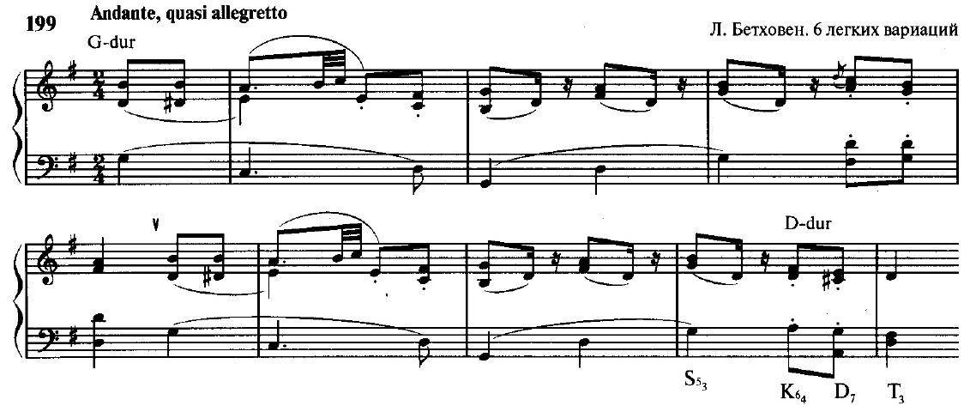
- Отклонение — кратковременный переход в новую тональность, который происходит внутри построения и не совпадает с окончанием периода. В однотональном периоде может быть одно или несколько отклонений в другие тональности (чаще всего в родственные)

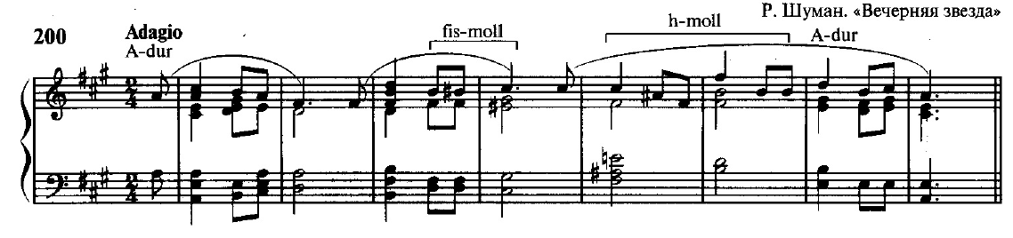

- Сопоставление — введение новой тональности без модулирующего аккорда. Сопоставление чаще всего происходит на грани двух построений (предложений, периодов), подчеркивает их ладовый контраст.
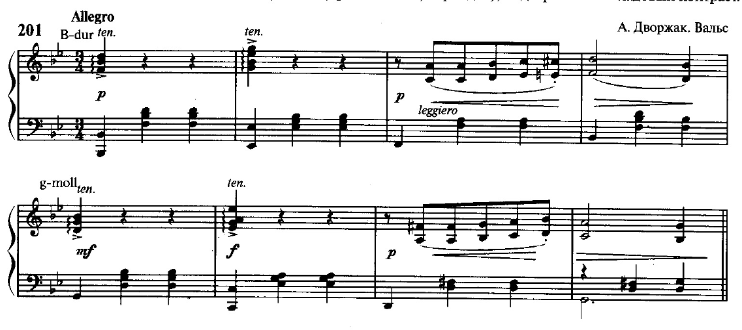

МОДУЛЯЦИЯ И ОТКЛОНЕНИЕ В ПАРАЛЛЕЛЬНУЮ ТОНАЛЬНОСТЬ.
Упражнения

Постройте, сыграйте и спойте отклонение в параллельную тональность по данному образцу:
а) из A-dur, Es-dur
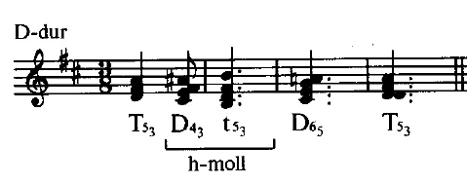
б) из h-moll, g-moll
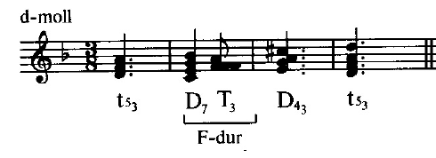

Фото конспекта и выполненного упражнения, а также аудиозапись исполнения прислать удобным для вас способом 6 мая.

6 МАЯ (среда)

Закрепляем пройденное.
УПРАЖНЕНИЯ
- Определите лад, тональность, вид перехода в новую тональность.
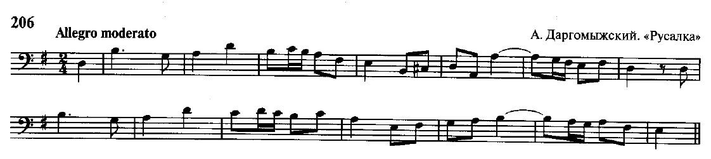

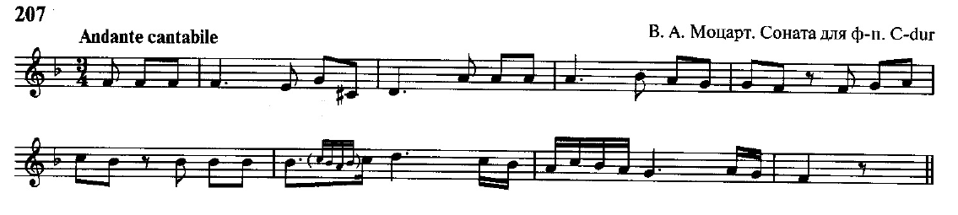

- Спойте с дирижированием (один на выбор)

Аудиозаписи прислать удобным для вас способом 8 мая.

Желаю успехов!

